Speichermedien
4
uf/8/17

Wozu braucht es Speicher?
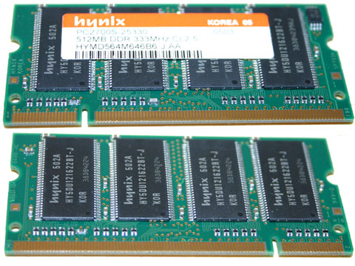Wenn du Daten in den Computer eingetippt hast, merkt der sich diese Daten im Arbeitsspeicher, auch RAM (Random-Access-Memory) genannt, um mit ihnen arbeiten zu können. In den Arbeitsspeicher werden auch die Programme geladen, damit du mit ihnen am Computer arbeiten kannst. Wenn du den PC allerdings ausschaltest, gehen alle sich im RAM befindlichen Daten verloren. Um Daten dauerhaft zu speichern, braucht es noch ein spezielles Speicher-Medium. Nachfolgend sind einige aufgezählt. Da auch diese manchmal defekt gehen, ist es am sichersten, die Daten auf zwei Medien zu speichern (Sicherheits-Kopie)
Zuwenig RAM ist übrigens einer der Gründe, die den Computer langsam machen können. Heute sind in einem Computer 2 bis 16 GB üblich.

Bit – Byte – Kilobyte – Megabyte, Gigabyte
In der elektronischen Datenverarbeitung nennt sich die kleinstmögliche Speichereinheit Bit. Ein Bit kann zwei mögliche Zustände annehmen, die meist als „Null“ und „Eins“ bezeichnet werden. Acht solcher Bits werden zu einer Einheit – sozusagen einem Datenpäckchen – zusammengefasst und allgemein Byte genannt.

1TB entspricht ca. 1000 GB
1 GB entspricht ca. 1000 MB
1 MB entspricht ca. 1000 KB
1 KB entspricht ca. 1000 Byte.

Ein Buchstabe 1 Byte
Eine Schreibmaschinenseite 2 bis 4 KB
ein mp3-Musikstück ca. 3 MB
ein Musikstück ca. 30 MB
ein Spielfilm (komprimiert) ca. 1,5 GB
Betriebssystem Windows 10 16 bis 20 GB
ein Spielfilm auf Blu-ray ca. 20 GB
Film: https://www.youtube.com/watch?v=0Exik_Q3kDk

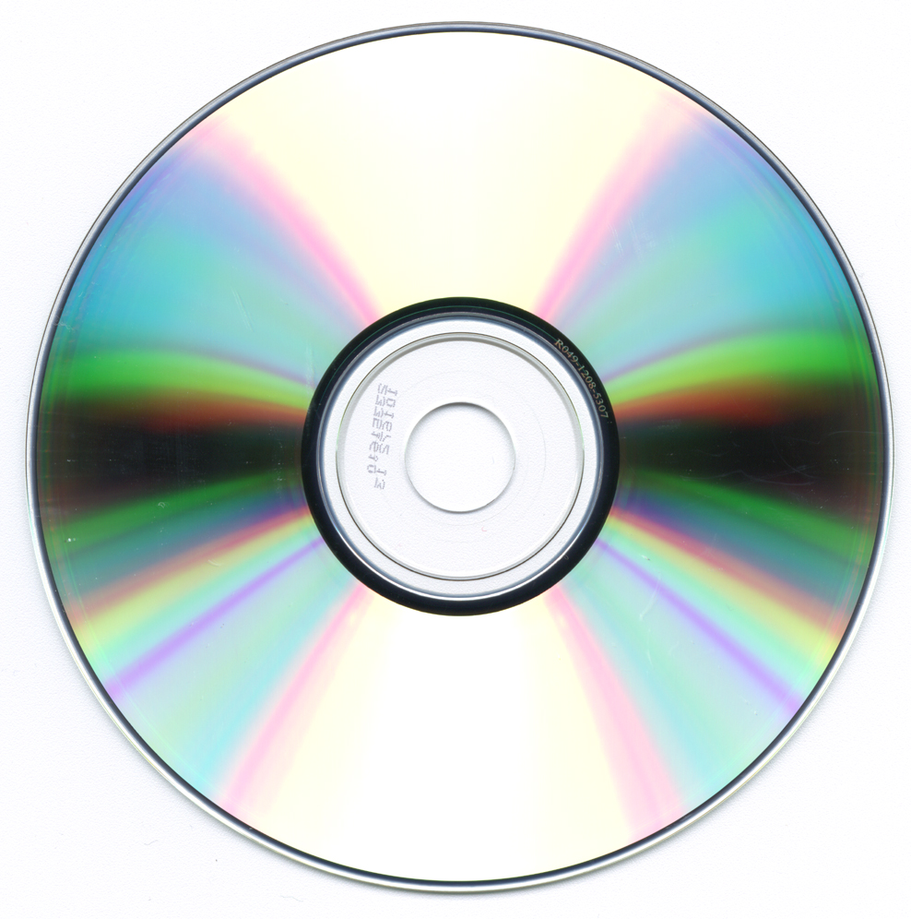CD-ROM
Es gibt einmal beschreibbare (CD-R) und mehrfach beschreibbare (CD-RW) CD-ROMs. Kapazität: ca. 650 MB bis 880MB. Praktisch vor allem für Musik, die dann auch auf einem CD-Player ohne PC angehört werden kann.
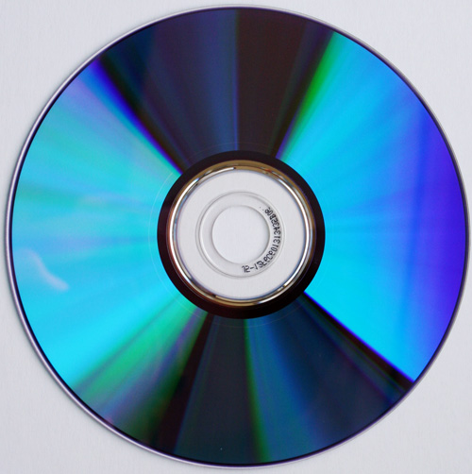
DVD
Sehen CD-ROMs zum Verwechseln ähnlich, haben aber deutlich mehr Platz: 2.6 bis 17 GB. Werden vor allem für Videofilme benützt.

Interne Festplatte
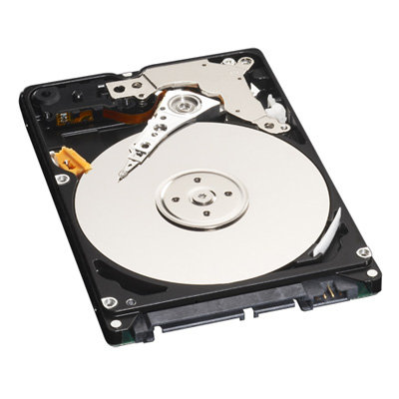Die Festplatte ist das "Gedächtnis" eines Computers. Hier werden die Dateien und Programme auf grossen, sich drehenden Magnet-Scheiben gespeichert. Heute übliche Grössen liegen zwischen einem und einigen Terabytes. Trotz ihres Namens kann die Festplatte kaputtgehen und alle Daten verlieren. Deshalb sollte man seine wichtigsten Daten noch auf einem anderen Speichermedium gespeichert haben. Man nennt dies Backup.

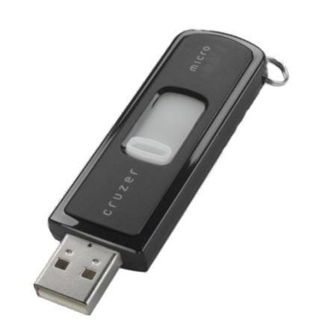USB-Stick (Universal Serial Bus)
USB-Sticks können immer wieder beschrieben werden und wie es der Name sagt, werden sie zum Anschliessen in einem USB-Anschluss gesteckt. Sticks können heute eine Kapazität von 16 bis zu 512 GB haben.

SD-Card
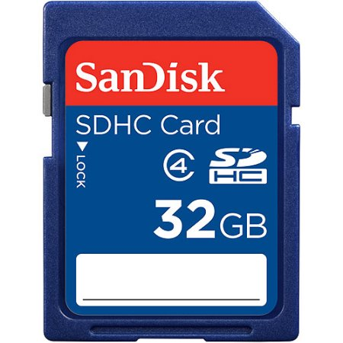Die Abkürzung SD steht für die englischen Wörter „Secure Digital“. Die Karten werden vor allem für digitale Kameras und Camcorder eingesetzt. Um den Datenaustausch noch zu vereinfachen haben PCs teilweise für diese Karte ein Lesegerät eingebaut. Grösse: 8 bis 200 GB

SSD-Festplatte
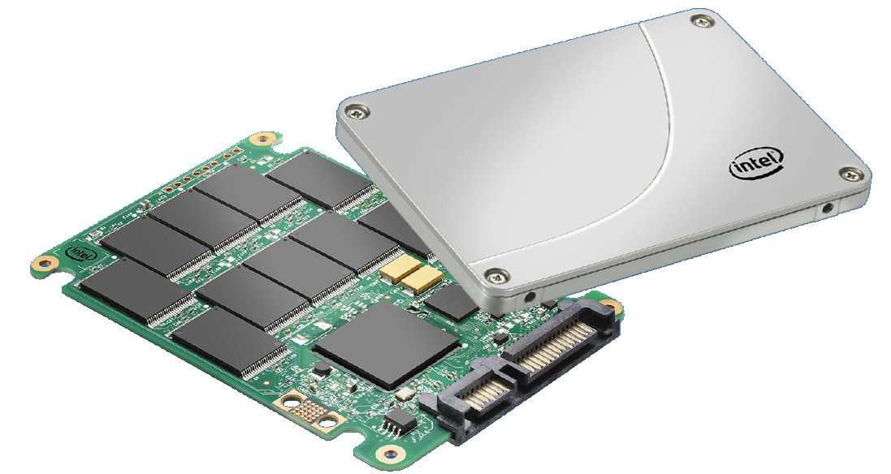Im Gegensatz zur gewöhnlichen Festplatte funktioniert die SSD (Solid State Disk) ohne bewegliche Teile, ist deshalb schneller und solider, dafür aber auch teurer. Grösse: einige Gigabytes bis 2 Terabytes
NAS (Network Attached Storage)
Ein NAS kann an ein Netzwerk angehängt werden. Danach kann von den im Netz angeschlossenen Geräten darauf zugegriffen werden, oftmals sogar aus dem Internet. Grössen: einige Terabytes.

Cloud
Cloud bedeutet «Wolke» und gemeint ist damit, dass Daten übers Internet in fernen Rechenzentren (beispielsweise in den USA) gespeichert werden. Grösse: Fast unbegrenzt. Beispiele: Dropbox, OneDrive, GoogleDrive, iCloud
Film: https://www.youtube.com/watch?v=gA_F0id3zAc
Übung: https://learningapps.org/display?v=po9zc66sk17

